QUESTIONNAIRE JEUNE OFFICIEL TENNIS DE TABLE
Proposé par Arnaud LABOUBE, Jérémy PUAUX - Collège TAAONE - 2017

Nom : Prénom :
Etablissement : Numéro de licence : Benjamin/ Minimes/ Cadets

ATTENTION : certaines questions ont plusieurs bonnes réponses ! Tu as 20 minutes pour répondre au questionnaire qui comporte 40 questions. Pour chaque question entoure la ou les bonnes réponse(s). 1 point par bonne réponse.

- L’aire de jeu est délimitée par :
  - La table uniquement
  - Les séparations
  - Tout le gymnase

- Lorsque l’arbitre pénètre dans l’aire de jeu, il doit être en possession :
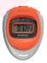
  - D’un chronomètre
  - De cartons blancs et jaunes
  - D’une pige

- L’arbitre doit arriver dans l’aire de jeu et vérifier :
  - La tenue vestimentaire
  - Les raquettes
  - La hauteur du filet

- La raquette est jugée bonne pour la compétition en étant :
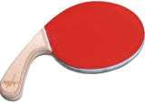
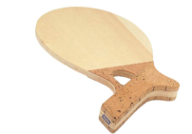
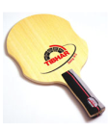
  - De n’importe quelle taille
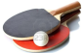
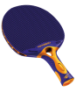
  - Rouge et noire
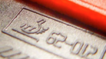
  - De n’importe quelle couleur
  - Marquée « FFTT »

- La balle fournie par l’arbitre peut être :
  - Blanche
  - Orange
  - De n’importe quelle couleur

- Qui sert le premier au début du match :
  - Celui qui gagne une balle de trois
  - C’est l’arbitre qui décide
  - C’est le tirage au sort qui le détermine

- Le tirage au sort s’effectue :
  - Avec un jeton bicolore qu’on laisse tomber sur la table
  - Avec un jeton bicolore qu’on laisse tomber par terre
  - Avec un jeton bicolore qu’on rattrape dans la main

- Celui qui gagne le tirage au sort :
  - Peut choisir de servir
  - Peut choisir de retourner
  - Peut choisir son coté de table

- J’ai perdu le tirage au sort et mon adversaire décide de servir :
  - Je peux choisir mon coté
  - Je n’ai aucun choix
- Avant le début de la partie, l’arbitre laisse aux joueurs un « temps d’adaptation » qui dure :
  - 2 minutes
  - 3 minutes
  - 5 minutes

- Après ce temps d’adaptation l’arbitre donne le signal de début de partie. Il annonce :
  - «1ère manche, nom du serveur, 0-0 »
  - « Allez-y»

- Comment est appelée la période d’échange de 2 minutes avec son adversaire :
  - L’échauffement
  - L’entrainement
  - L’adaptation

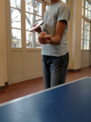
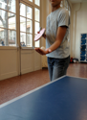
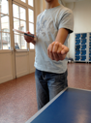
- Au service, la balle doit être tenue :

  - Balle dans main fermée et en arrière b) Balle fermée au dessus de la table c) Main ouverte en arrière
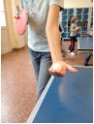
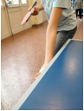

- Main ouverte dessous e) Main ouverte dessus

- La balle est en jeu à partir du moment où :
  - Le joueur la lance
  - Le joueur la tient dans la main
  - Le joueur la frappe avec la raquette
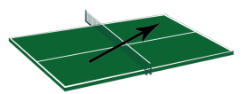
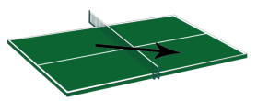
- En double, au service, la balle doit :
  - Toucher successivement les demi-camps droits du serveur et du relanceur
  - Toucher successivement les demi-camps gauches du serveur et du relanceur
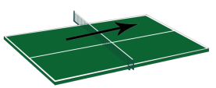
  - Toucher successivement le demi-camp gauche du serveur et le demi-camp droit du relanceur

- Au service le joueur peut toucher la balle :
  - Quand elle monte quelque soit la hauteur
  - Quand elle descend
  - Dans les 2 cas

- Après avoir lancé la balle, le serveur ne la frappe pas, l’arbitre :
  - Annonce « balle à remettre »
  - Donne un point à l’adversaire
  - Donne un deuxième service au serveur

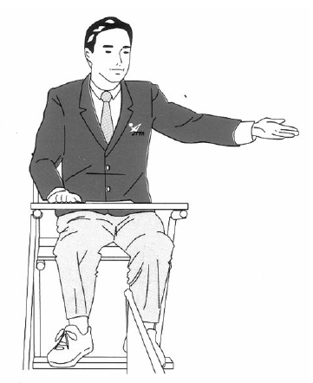
- Si le service n’est pas effectué réglementairement :
  - L’arbitre le fait recommencer
  - L’arbitre donne un point à l’adversaire
  - L’arbitre donne un carton rouge

- L’arbitre doit tendre le bras dans la direction du serveur :
  - À chaque point
  - À chaque changement de service
  - Seulement en début de partie
- L’arbitre annonce toujours en premier le score :
  - De celui qui a gagné le tirage au sort
  - De celui qui a le service
  - De celui qui a le plus de points

- Au score de 4-4, l’arbitre annonce :
  - Quatre égalité
  - Quatre partout
  - Quatre-quatre

- Arii sert et a 3 points. Xavier a 0 et marque le point. L’arbitre annonce :
  - 3-1 service Xavier
  - 3-1 service Arii
  - 1-3 service Xavier

- Un joueur gagne la manche lorsque le score est de :
  - 11-10
  - 13-11
  - 10-09

- l’arbitre annonce le temps mort demandé par un joueur en utilisant un carton
  - Blanc
  - Rouge
  - Jaune

- Le temps mort dure au maximum :
  - Une minute
  - Deux minutes
  - Trois minutes

- Chaque joueur a droit à un temps mort :
  - Par manche
  - Toutes les deux manches
  - Par partie

- Le joueur peut recevoir des conseils du coach
  - Lors d’un temps mort
  - À tout moment
  - Lors d’un changement de service
  - Jamais
  - À la fin d’une manche
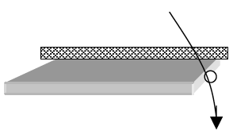
- Une balle est bonne si elle touche :
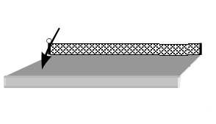
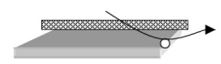
  - le côté de la table
  - l’arête de la table
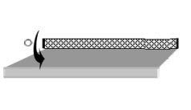
  - le poteau et retombe sur la table adverse
  - la table sans passer au-dessus du filet

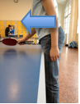
- Le point est perdu quand le joueur:
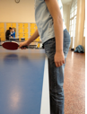
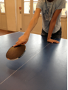

  - la main libre touche la table b) Il touche le bord de la table avec sa cuisse c) Il fait bouger la table
- Une partie peut se jouer :
  - En 5 manches
  - En 5 rencontres

- Une partie peut se gagner :
  - Au jeu décisif
  - En 2 manches gagnantes
  - En 3 manches gagnantes

- L’arbitre annonce « balle à remettre » quand :
  - La balle touche le filet au service et tombe bonne dans le camp adverse
  - Une seconde balle entre dans l’aire de jeu
  - Une balle est cassée

33) Je suis derrière la table. Je touche la balle adverse qui n’a pas rebondi dans mon camp et la balle va dans le filet.
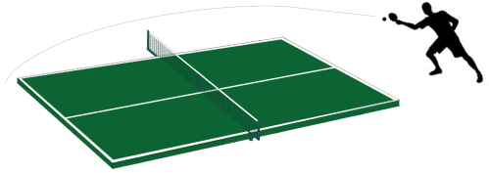
a. Je marque le point
b. Mon adversaire marque le point

34) Entre chaque manche les joueurs
  - Posent leurs raquettes sur la table
  - Gardent leur raquette à la main

- L’arbitre donne un carton jaune
  - Sur un mauvais service
  - Sur une insulte
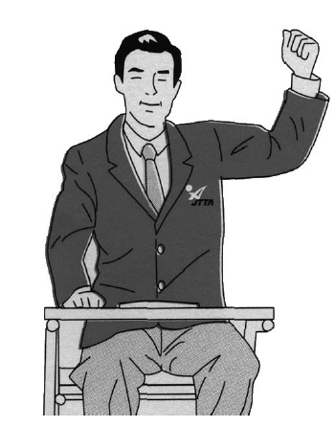
  - Lorsqu’un joueur conteste la décision de l’arbitre

- L’arbitre lève son poing à hauteur de sa tête du côté gauche pour signifier :
  - Balle à remettre
  - Point pour le joueur de droite
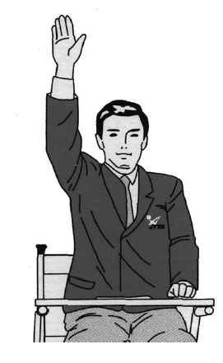
  - Point pour le joueur de gauche

- L’arbitre lève son bras tendu verticalement au-dessus de la tête pour signifier :
  - Manche gagnée
  - Point à l’adversaire
  - Balle à remettre

- Pour la 1ère fois au cours d’une partie un joueur mécontent envoie volontairement la balle en dehors de l’aire de jeu :
  - L’arbitre lui donne un carton jaune
  - L’arbitre donne 2 points à l’adversaire
  - L’arbitre ne dit rien.

- Au cours du match, un joueur veut changer sa raquette qui, pourtant, n’est pas cassée : il peut le faire
  - Une fois par manche ;
  - Entre les manches ;
  - À l’issue de la rencontre

- En double, l’arbitre principal :
  - Est debout
  - Est assis

Niveau note / 40

Jeune Officiel TERRITORIAL si note ≥ 30

  - Assis ou debout (comme il le souhaite)

Bravo tu as terminé le test !

